Apple ipad
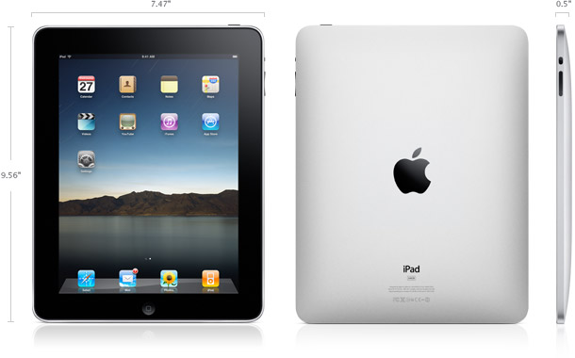
外觀 | 「iPad」實際尺寸約為一般書本大小，除了以直立畫面顯示外，本身也配置動態加速感應器，因此也能像iPhone一樣讓畫面橫向顯示，看起來就像放大版的iPod touch。  「iPad」的虛擬鍵盤尺寸相當大，幾乎接近一般全尺寸鍵盤排列。
規格 | 重量約為1.5磅，螢幕採9.7英吋大的IPS面板 (並非如傳聞中採用10-12吋的螢幕)，同時具備高感度電容式多點觸控功能。處理器並非採用Intel架構，而是蘋果自家A4處理器 (1GHz)，儲存空間有16GB至64GB之間不同版本。網路架構部分則是內建802.11n、藍芽 2.1+ EDR，也內建3G訊號模組 (使用新型GSM系統micro SIM卡)，底下具備一組30 Pin插槽與麥克風，並且內建動態加速感應器以及數位羅盤功能。而在電力方面，在滿電之下約可提供10小時的運作電力。
優點 | 簡單易用 電池電力也有很長的時間可以運用  只要在有無線網路的地方就可以開啟Internet  比iphone更輕 迅速 簡單  比筆電的上網程式還要好
缺點 | 不防水 不耐摔  不能拿來打電話，也沒有相機、攝影功能  重1.5磅的iPad，拿在手上 、真的會有點小重  與筆電相比筆電能同時做很多事情 但ipad無法
以上文字來自於聯合新聞網【文／楊又肇】  圖片來自於由 Atticus Wu | 心得 | 看到了很多的優缺點 但是看來看去都是缺點大過於優點  雖然ipad運用上很間單亦明白 但在一些功能上卻遠比iphone或筆電的好 -33-  而且它也無法防水 防摔 0 . 0  這應是我最害怕的缺點…..  要買還是等久了以後再買吧 !!!

